Инструктаж по технике безопасности

Инструкция №1. Правила поведения во время экскурсий:

1. В музей, на выставку

- Веди себя спокойно, сдержанно.

- Внимательно осматривай, слушай, не перебегай беспорядочно от одного к другому.

- Без разрешения ничего не трогай.

- Громко не разговаривай.

- Не забудь поблагодарить экскурсовода.

2. На природу

- Возьми чистую воду для питья и мытья рук

- Не пей сырую воду из природных водоёмов.

- Не собирай неизвестные тебе растения, ни в коем случае не бери их в рот.

- Не засоряй природу.

- Не разжигай костёр.

- Не ломай деревья.

- После мероприятия иди прямо домой.

- Соблюдай правила дорожного движения.

Инструкция №2. Правила дорожного движения

- Проходи по тротуару только с правой стороны. Если нет тротуара, иди по левому краю дороги, навстречу движению транспорта.

- Дорогу переходи в том месте, где указана пешеходная дорожка или установлен светофор. Дорогу переходи на зелёный свет.

- Когда переходишь дорогу, смотри сначала налево, потом на право.

- Если нет светофора, переходи дорогу на перекрёстке. Пересекать улицу надо прямо, а не наискось.

- Не переходи дорогу перед близко идущим транспортом.
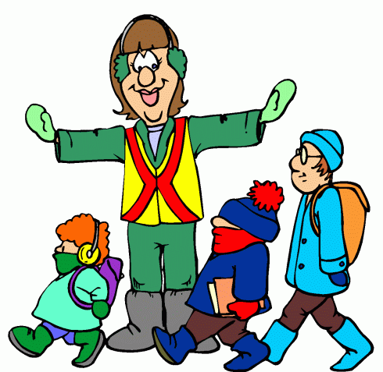
- На проезжей части игры строго запрещены.

- Не выезжай на проезжую часть на велосипеде.

Инструкция №3. Правила поведения в общественных местах

- На улице громко разговаривать, кричать, смеяться неприлично.

- Нельзя сорить на улице: грызть семечки, бросать бумажки, конфетные обёртки, огрызки от яблок.

- Во время посещения кинотеатра не надо шуметь, бегать, затевать игры.

- Во время просмотра кинофильма неприлично мешать зрителям, хлопать стульями, свистеть, топать.

- При входе в зал и при выходе не надо спешить, толкаться.

- Будьте вежливы.

Инструкция №4. Правила личной безопасности на улице

- Если на улице кто-то идёт и бежит за тобой, а до дома далеко, беги в ближайшее людное место: к магазину, автобусной остановке.

- Если незнакомые взрослые пытаются увести тебя силой, сопротивляйся, кричи, зови на помощь: "Помогите! Меня уводит незнакомый человек!"

- Не соглашай ни на какие предложения незнакомых взрослых.
- Никуда не ходи с незнакомыми взрослыми и не садись с ними в машину.

- Не приглашай домой незнакомых ребят, если дома нет никого из взрослых.

- Не играй с наступлением темноты.

Инструктаж №5. Правила пожарной безопасности и обращения с электроприборами

Запрещается:

- Бросать горящие спички, окурки в помещениях.

- Небрежно, беспечно обращаться огнём.

- Выбрасывать горящую золу вблизи строений.

- Оставлять открытыми двери печей, каминов.

- Включать в одну розетку большое количество потребителей тока.

- Использовать неисправную аппаратуру и приборы.

- Пользоваться повреждёнными розетками. Пользоваться электрическими утюгами, плитками, чайниками без подставок из несгораемых материалов.

- Пользоваться электрошнурами и проводами с нарушенной изоляцией.

- Оставлять без присмотра топящиеся печи.

- Ковырять в розетке ни пальцем, ни другими предметами.

- Самим чинить и разбирать электроприборы.

Разрешается:

- Защищать дом от пожара.

- В случае возникновения пожара вызвать пожарную охрану.

- Использовать все имеющиеся средства для тушения пожара.

- Подавать сигнал тревоги.

- Встречать пожарных и сообщать им об очаге пожара.

- Знать план эвакуации на случай пожара.

- Кричать и звать на помощь взрослых.

- .Двигаться ползком или пригнувшись, если помещение сильно задымлено.

- Вывести из горящего помещения людей, детей.

- Набросить покрывало на пострадавшего.

Инструкция №6. Правила безопасности на льду

- Прежде чем двигаться по льду, надо убедиться в его прочности, проверенной взрослыми людьми.

- Идти следует по уже проложенной тропе.

- Не следует спускаться на лыжах и санках в незнакомом месте с обрывом.

- Особенно осторожным следует быть вблизи выступающих на поверхность кустов, травы; в местах, где быстрое течение, где вливаются сточные воды промышленных предприятий.

- Не забывай осенью и весной лёд тонок.

Инструкция №7. Правила безопасного поведения на воде летом

- Купаться можно только в местах разрешённых и в присутствии взрослых.

- Нельзя нырять в незнакомых местах - на дне могут оказаться притопленные брёвна, камни, коряги.

- Не следует купаться в заболоченных местах и там, где есть водоросли и тина.

- Не стоит затевать игру, где в шутку надо "топить" друг дуга.

- Не поднимай ложной тревоги.

Инструкция №8. Правила безопасности при общении с животными

- Не надо считать любое помахивание хвостом проявлением дружелюбия. Иногда это может говорить о совершенно недружелюбном настрое.

- Не стоит пристально смотреть в глаза собаке и улыбаться. В переводе с "собачьего" это значит "показывать зубы", или говорить, что вы сильнее.

- Нельзя показывать свой страх и волнение. Собака может почувствовать это и повести себя агрессивно.

- Нельзя убегать от собаки. Этим вы приглашаете собаку поохотиться за убегающей дичью.

- Не кормите чужих собак и не трогайте собаку во время еды или сна.

- Избегайте приближаться к большим собакам охранных пород. Некоторые из них выучены бросаться на людей, приближающихся на определённое расстояние.

- Не делайте резких движений, обращаясь с собакой или хозяином собаки. Она может подумать, что вы ему угрожаете.

- Не трогайте щенков и не отбирайте то, с чем собака играет.

- Если в узком месте (например, в подъезде) собака идёт вам навстречу на поводке, лучше остановиться и пропустить её хозяина.

- Животные могут распространять такие болезни, как бешенство, лишай, чума, тиф и др.

Инструкция № 9. Правила поведения, когда ты один дома

- Открывать дверь можно только хорошо знакомому человеку.

- Не оставляй ключ от квартиры в "надежном месте"

- Не вешай ключ на шнурке себе на шею.

- Если ты потерял ключ - немедленно сообщи об этом родителям.

Инструкция № 10. Правила общения по телефону

- Не называй адрес или номер квартиры.

- Никогда не называй номер своего телефона (можешь ответить только "да" или "нет")

- Не вступай в разговоры с незнакомцами.

.

